# Dependencias:

Ninguna

# Acceso:

Presionar el botón editar Información

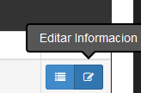

Desde la pantalla editar Equipo Telemetría, la pestaña Estado

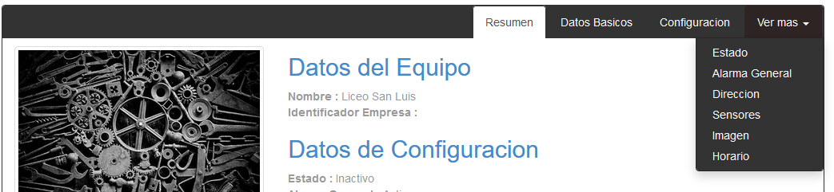

# Uso:

Dentro de la pantalla mostrara el estado del equipo, en el caso de que el equipo este desactivado, las mediciones recibidas no serán guardadas dentro del servidor; las mediciones solo son guardadas cuando el equipo de telemetría esta activo.

Esta función permite por ejemplo evitar las alertas de fuera de línea en el caso de que ya se sepa que el equipo no trabajara por una cierta cantidad determinada de tiempo.

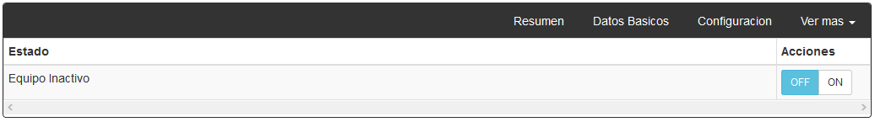

Para activar o desactivar solo basta presionar ON u OFF para cambiar su estado

# Precauciones:

Tener en cuenta que al estar desactivado no se guardaran las mediciones enviadas por el equipo, por lo tanto se debe tener precaución al cambiar el estado de un equipo